第９回「まちゼミ」の申込書(実施期間10月22日（土）～11月27日（日)
記入日 | 月 日 ≪原稿締切日（厳守）9/12(月) ≫
▼お店の情報
お店の名前
お店の所在地
◆営業時間 | ： ～ ： ◆定休日 曜日
◆電話 | ◆FAX
◆E-mail | （メールで連絡が取れる方は必ず記入ください。）  ＠
担当者名前  連絡先 | 担当者名前  ☎
▼講座の内容
講師の名前
画 像  2種類 | ①チラシの表紙用（裏面を参照）、②顔写真をご準備ください。用意できない場合は、商工会までご相談ください。基本データでの提供をお願いします。
講座タイトル | 【重要】タイトルで集客が決まります。必ず20文字以内（記号も含む。）
カテゴリー  （○で囲んでください。複数可） | ・健康 ・きれい ・食べる ・学ぶ ・つくる ・キッズ（親子）  ※コラボレーション企画等2店舗で実施することもできます。
開催日時  (なるべく２回以上の開催をお願い  します。） | 月 日（ ）開始 ： ～ 終了 ：  月 日（ ）開始 ： ～ 終了 ：  月 日（ ）開始 ： ～ 終了 ：  月 日（ ）開始 ： ～ 終了 ：
会 場 | (1)自分のお店 (2) 商工会 支所 (3)オンライン (4)その他（ ）
講座内容 | （1行17文字4行以内）
対 象 | （年齢・性別など）
受講者の持ち物
材料・教材費 | （受講者より徴収する金額） 円（消費税込み）（※1,000円までが目安です。）  材料・教材の内容：
定 員 | １講座あたり 名 または 組
受付開始  時間等 | 受付開始日は、１０月１４日（金）を予定しています。※FAX受付可  ●受付時間 （ ）時（ ）分から（ ）時（ ）分まで  ●申込み先の電話番号又はFAX （ ― ― ）
岡山市北まちゼミの会へのご入会につい（会費無料） ※今年度初参加の方が対象 |  |  | 岡山市北まちゼミの会へ入会いたします。  事業所名
岡山北商工会 行 |  | FAX：０８６－７２４－２１３２
 |  | e-mail：okayamakita@okasci.or.jp

第９回「まちゼミ」の申込書補足説明
実施期間 １０月２２日（土）～１１月２７日（日)

◆「まちゼミ」とは
店を鍛え起業家精神を育み、人と人・店と人をつなぎ、地域社会に心の豊かさ
をもたらす社会運動です。

◆チラシの内容
チラシ表紙は毎回参加店舗の画像を集約加工して使用しています。
チラシ表紙用の画像と講座紹介用の画像の２種類の準備をお願いします。
申込書の内容をもとにチラシを作成しますので。漏れなく記載してください。
※作成したチラシは新聞折り込み等で周知します

◆チラシの表面イメージ（参加店講師又は店主の写真を使います。）
仕事中の画像（仕事内容が分かる画像）が理想です。
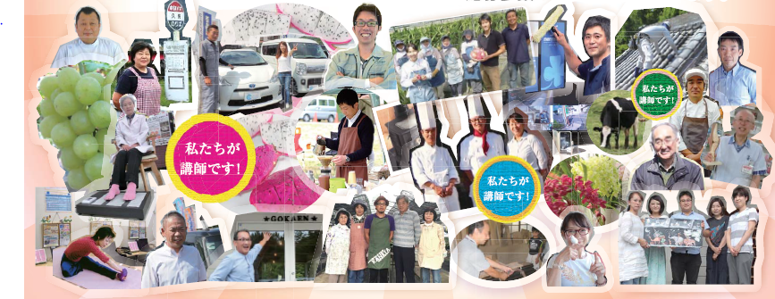

◆その他
①１０月２２日～１１月２７日の期間内で設定してください。
②なるべく２回以上の開催をお願いします。
③時間は、お客様の参加しやすさを考慮し各店舗の事情に合わせて設定してくだ
さい。

